Лабораторна робота №3
Тема: Створення утіліти «DiskInfo»

Мета роботи: У даній лабораторній работі, використовуючи виклики системних функцій, отримати інформацію про дискову підсистему
Завдання
- Список усіх логічних дисків в системі.
- Отримати тип кожного диску присутнього в системі, та дати пояснення для кожного типу диску.
- Отримати інформацію про диски в системі та про файлові системи Які Використовують на них.
- Отримати інформацію про зайнятості та вільне місце на кожному з дисків.
- Отримати інформацію про системну пам'ять.
- Отримати інформацію про Назву комп'ютера
- Отримати Назву поточного користувача
- Отримати інформацію про поточний системний каталог, Тимчасовий
каталог, поточний робочий каталог.
- Для обраних каталогу на диску, Включити спостереження за змінами,
продемонструвати відслідковування більше однієї зміни. Зміни записувати в лог файл.

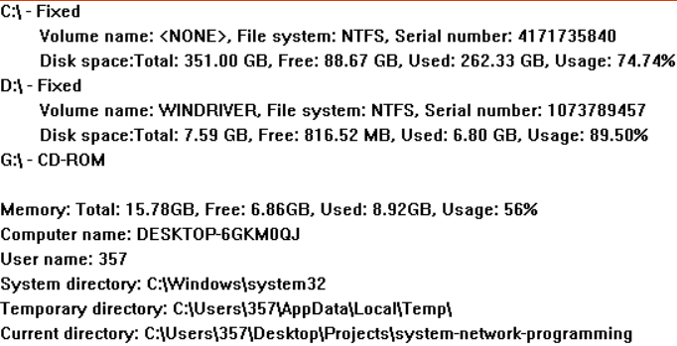
Рис. 1 Зовнішній вигляд вікна
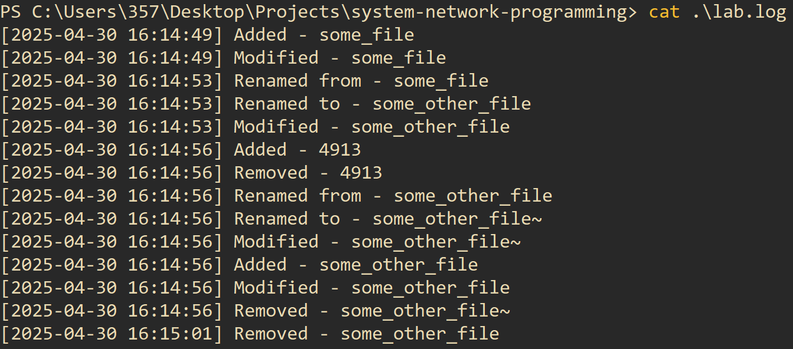
Рис. 2 Вміст лог-файлу
Лістинг програми:
#include <Shlwapi.h>
#include <experimental/filesystem>
#include <lmcons.h>
#include <iterator>
#include <processenv.h>
#include <sysinfoapi.h>
#include <cstdint>
#include <errhandlingapi.h>
#include <fileapi.h>
#include <iomanip>
#include <ios>
#include <minwindef.h>
#include <ostream>
#include <sstream>
#include <stdexcept>
#include <string>
#include <thread>
#include <vector>
#include <windef.h>
#include <iostream>
#include <wingdi.h>
#include <winnt.h>
#include <winuser.h>
#include <windows.h>
#include <string>

std::wstring space_indent = L" ";
int timer_interval = 100;
int timer_id = 1;

std::wstring directory_path = L"C:\\Users\\357\\Desktop\\Projects\\system-network-programming\\target_folder";
std::wstring log_file_path = L"./lab.log";

std::wstring get_time_wstring()
{
SYSTEMTIME time;
GetLocalTime(&time);

std::wstringstream time_stream;

time_stream << std::setw(4) << std::setfill(L'0') << time.wYear << L"-"
<< std::setw(2) << std::setfill(L'0') << time.wMonth << L"-"
<< std::setw(2) << std::setfill(L'0') << time.wDay << L" "
<< std::setw(2) << std::setfill(L'0') << time.wHour << L":"
<< std::setw(2) << std::setfill(L'0') << time.wMinute << L":"
<< std::setw(2) << std::setfill(L'0') << time.wSecond;

return time_stream.str();
}

void monitor_directory_changes()
{
HANDLE log_file_handle = CreateFileW(
log_file_path.c_str(),
GENERIC_WRITE,
FILE_SHARE_WRITE | FILE_SHARE_READ | FILE_SHARE_DELETE,
NULL,
OPEN_ALWAYS,
FILE_ATTRIBUTE_NORMAL,
NULL
);

if (!PathFileExistsW(directory_path.c_str()))
{
CreateDirectoryW(directory_path.c_str(), NULL);
}

HANDLE directory_handle = CreateFileW(
directory_path.c_str(),
FILE_LIST_DIRECTORY,
FILE_SHARE_READ | FILE_SHARE_WRITE | FILE_SHARE_DELETE,
NULL,
OPEN_EXISTING,
FILE_FLAG_BACKUP_SEMANTICS,
NULL
);

if (directory_handle == INVALID_HANDLE_VALUE)
{
std::cerr << "Failed to open the directory for watching!" << std::endl;
return;
}

char buffer[256];
DWORD bytes_returned;

while (true)
{
if (ReadDirectoryChangesW(directory_handle,
&buffer,
sizeof(buffer),
TRUE,
FILE_NOTIFY_CHANGE_FILE_NAME |
FILE_NOTIFY_CHANGE_DIR_NAME |
FILE_NOTIFY_CHANGE_ATTRIBUTES |
FILE_NOTIFY_CHANGE_SIZE |
FILE_NOTIFY_CHANGE_LAST_WRITE |
FILE_NOTIFY_CHANGE_LAST_WRITE |
FILE_NOTIFY_CHANGE_LAST_ACCESS |
FILE_NOTIFY_CHANGE_CREATION |
FILE_NOTIFY_CHANGE_SECURITY,
&bytes_returned,
NULL,
NULL))
{
FILE_NOTIFY_INFORMATION* information = reinterpret_cast<FILE_NOTIFY_INFORMATION*>(buffer);

while (true)
{
std::wstring filename(information->FileName, information->FileNameLength / sizeof(WCHAR));
std::wstring action;

switch (information->Action)
{
case FILE_ACTION_ADDED: action = L"Added"; break;
case FILE_ACTION_REMOVED: action = L"Removed"; break;
case FILE_ACTION_MODIFIED: action = L"Modified"; break;
case FILE_ACTION_RENAMED_OLD_NAME: action = L"Renamed from"; break;
case FILE_ACTION_RENAMED_NEW_NAME: action = L"Renamed to"; break;
default: action = L"Unkown action"; break;
}

std::wstring text = L"[" + get_time_wstring() + L"] " + std::wstring(action) + L" - " +
std::wstring(filename) + L"\n";

DWORD bytes_written;

SetFilePointer(log_file_handle, 0, NULL, FILE_END);

WriteFile(
log_file_handle,
text.c_str(),
text.length() * sizeof(wchar_t),
&bytes_written,
NULL
);

if (information->NextEntryOffset == 0) break;

information = reinterpret_cast<FILE_NOTIFY_INFORMATION*>(
reinterpret_cast<BYTE*>(information) + information->NextEntryOffset
);
}
}
}

CloseHandle(log_file_handle);
CloseHandle(directory_handle);
}

std::wstring percentage_formatter(double value)
{
double percent = value * 100;

std::wostringstream out;

out << std::fixed << std::setprecision(2) << percent << L"%";

return out.str();
}

std::wstring format_memory(ULONGLONG bytes)
{
const double GB = 1024.0 * 1024.0 * 1024.0;
const double MB = 1024.0 * 1024.0;

std::wostringstream out;

out << std::fixed << std::setprecision(2);

if (bytes >= GB) out << (bytes / GB) << L"GB";
else out << (bytes / MB) << L"MB";

return out.str();
}

void get_system_directory_path(std::vector<std::wstring>& lines)
{
wchar_t system_directory[MAX_PATH + 1];
DWORD system_directory_size = sizeof(system_directory) / sizeof(system_directory[0]);

GetSystemDirectoryW(system_directory, system_directory_size);

lines.push_back(L"System directory: " + std::wstring(system_directory));
}

void get_temporary_directory_path(std::vector<std::wstring>& lines)
{
wchar_t temporary_directory[MAX_PATH + 1];
DWORD temporary_directory_size = sizeof(temporary_directory) / sizeof(temporary_directory[0]);

GetTempPathW(temporary_directory_size, temporary_directory);

lines.push_back(L"Temporary directory: " + std::wstring(temporary_directory));
}

void get_current_directory_path(std::vector<std::wstring>& lines)
{
wchar_t current_directory[MAX_PATH + 1];
DWORD current_directory_size = sizeof(current_directory) / sizeof(current_directory[0]);

GetCurrentDirectoryW(current_directory_size, current_directory);

lines.push_back(L"Current directory: " + std::wstring(current_directory));
}

void get_directory_paths(std::vector<std::wstring>& lines)
{
get_system_directory_path(lines);
get_temporary_directory_path(lines);
get_current_directory_path(lines);
}

void get_computer_name(std::vector<std::wstring>& lines)
{
wchar_t computer_name[MAX_COMPUTERNAME_LENGTH + 1];
DWORD computer_name_size = sizeof(computer_name) / sizeof(computer_name[0]);

GetComputerNameExW(ComputerNameDnsHostname, computer_name, &computer_name_size);

lines.push_back(L"Computer name: " + std::wstring(computer_name));
}

void get_user_name(std::vector<std::wstring>& lines)
{
wchar_t user_name[UNLEN + 1];
DWORD user_name_size = sizeof(user_name) / sizeof(user_name[0]);

GetUserNameW(user_name, &user_name_size);

lines.push_back(L"User name: " + std::wstring(user_name));
}

std::wstring get_drive_type_wstring(std::wstring volume_root)
{
int drive_type = GetDriveTypeW(volume_root.c_str());

switch (drive_type)
{
case 0: return L"Unknown";
case 1: return L"Invalid";
case 2: return L"Removable";
case 3: return L"Fixed";
case 4: return L"Remote";
case 5: return L"CD-ROM";
}

throw std::invalid_argument("Invalid drive type!");
}

std::wstring human_readble_bytes(uint64_t bytes)
{
const wchar_t* suffixes[] = { L"B", L"KB", L"MB", L"GB", L"TB", L"PB" };
int i = 0;
double count = static_cast<double>(bytes);

while (count >= 1024 && i < std::size(suffixes) - 1)
{
count /= 1024.0;
++i;
}

std::wostringstream out;
out << std::fixed << std::setprecision(2) << count << L" " << suffixes[i];
return out.str();
}

void get_volume_information(std::wstring volume_root, std::vector<std::wstring>& lines, std::wstring space_indent=L"")
{
wchar_t volume_name_buffer[MAX_PATH + 1] = { };
DWORD volume_serial_number;
wchar_t file_system_name_buffer[MAX_PATH + 1] = { };

if (GetVolumeInformationW(volume_root.c_str(), volume_name_buffer, sizeof(volume_name_buffer), &volume_serial_number, NULL, NULL, file_system_name_buffer, sizeof(file_system_name_buffer)))
{
lines.push_back(space_indent +
L"Volume name: " + std::wstring((volume_name_buffer[0] ? volume_name_buffer : L"<NONE>")) +
L", File system: " + std::wstring((file_system_name_buffer[0] ? file_system_name_buffer : L"<NONE>")) +
L", Serial number: " + std::to_wstring(volume_serial_number));
}
}

void get_storage_information(std::wstring volume_root, std::vector<std::wstring>& lines, std::wstring space_indent=L"")
{
DWORD sectors_per_cluster;
DWORD bytes_per_sector;
DWORD number_of_free_clusters;
DWORD total_number_of_clusters;

if (GetDiskFreeSpaceW(volume_root.c_str(), &sectors_per_cluster,
&bytes_per_sector, &number_of_free_clusters, &total_number_of_clusters))
{
uint64_t total_bytes = static_cast<uint64_t>(total_number_of_clusters) * sectors_per_cluster * bytes_per_sector;
uint64_t free_bytes = static_cast<uint64_t>(number_of_free_clusters) * sectors_per_cluster * bytes_per_sector;
uint64_t used_bytes = total_bytes - free_bytes;

lines.push_back(space_indent + L"Disk space:" +
L"Total: " + human_readble_bytes(total_bytes) + L", " +
L"Free: " + human_readble_bytes(free_bytes) + L", " +
L"Used: " + human_readble_bytes(used_bytes) + L", " +
L"Usage: " + percentage_formatter(static_cast<double>(used_bytes) / total_bytes));
}
}

void get_drive_information(std::vector<std::wstring>& lines)
{
DWORD drives = GetLogicalDrives();

for (int i = 0; i < 26; i++)
{
if (drives & (1 << i))
{
char disk_letter = char('A' + i);

std::wstring volume_root = std::wstring(1, disk_letter) + L":\\";

lines.push_back(std::wstring(1, disk_letter) + L":\\ - " + get_drive_type_wstring(volume_root));

get_volume_information(volume_root, lines, space_indent);
get_storage_information(volume_root, lines, space_indent);
}
}
}

void get_memory_information(std::vector<std::wstring>& lines)
{
MEMORYSTATUSEX memory_struct;
memory_struct.dwLength = sizeof(memory_struct);

if (GlobalMemoryStatusEx(&memory_struct))
{
lines.push_back(L"Memory: Total: " + format_memory(memory_struct.ullTotalPhys) +
L", Free: " + format_memory(memory_struct.ullAvailPhys) +
L", Used: " + format_memory(memory_struct.ullTotalPhys - memory_struct.ullAvailPhys) +
L", Usage: " + std::to_wstring(memory_struct.dwMemoryLoad) + L"%");
}
}

void render(HDC painting_handle, std::vector<std::wstring> lines)
{
int gap_indent = 20;

for (int i = 0; i < lines.size(); i++)
{
TextOutW(painting_handle, 0, gap_indent * i, lines[i].c_str(), lines[i].length());
}
}

LRESULT CALLBACK WindowProcedure(HWND hwnd, UINT uMsg, WPARAM wParam, LPARAM lParam)
{
switch (uMsg)
{
case WM_PAINT:
{
PAINTSTRUCT paint_struct;

HDC painting_handle = BeginPaint(hwnd, &paint_struct);

std::vector<std::wstring> lines = std::vector<std::wstring>();

get_drive_information(lines);

lines.push_back(L"");

get_memory_information(lines);
get_computer_name(lines);
get_user_name(lines);
get_directory_paths(lines);

render(painting_handle, lines);

EndPaint(hwnd, &paint_struct);

SetTimer(hwnd, timer_id, timer_interval, NULL);

return 0;
}

case WM_TIMER:
if (wParam == timer_id) InvalidateRect(hwnd, NULL, true);

return 0;

case WM_DESTROY:
{
PostQuitMessage(0);
return 0;
}
}

return DefWindowProc(hwnd, uMsg, wParam, lParam);
}

int main()
{
std::thread monitor_thread(monitor_directory_changes);

std::string class_name = "MainWindow";

HINSTANCE handle = GetModuleHandle(NULL);

WNDCLASS window_class = { };

window_class.lpfnWndProc = WindowProcedure;
window_class.hInstance= handle;
window_class.lpszClassName = class_name.c_str();
window_class.hCursor = LoadCursor(handle, IDC_ARROW);
window_class.hbrBackground = (HBRUSH)(COLOR_WINDOW + 1);

if (!RegisterClass(&window_class))
{
std::cerr << "Error registering the \"MainWindow\" window class" << std::endl;
return 1;
}

HWND window_handle = CreateWindowEx(0,
class_name.c_str(),
"Lab 3",
WS_OVERLAPPEDWINDOW,
CW_USEDEFAULT, CW_USEDEFAULT, CW_USEDEFAULT, CW_USEDEFAULT,
NULL, NULL, handle, NULL);

if (window_handle == NULL)
{
std::cerr << "Error creating the window!" << std::endl;
return 1;
}

ShowWindow(window_handle, SW_SHOW);
UpdateWindow(window_handle);

MSG message;

while(GetMessageW(&message, NULL, 0, 0))
{
TranslateMessage(&message);
DispatchMessage(&message);
}

CloseHandle(window_handle);
UnregisterClassW(std::wstring(class_name.begin(), class_name.end()).c_str(), handle);

monitor_thread.join();

return 0;
}
Посилання на репозиторій: https://git.ztu.edu.ua/ipz231_soa/system-network-programming/-/tree/lab3
Висновок: У цій лабораторній роботі була розроблена утиліта «DiskInfo», що за допомогою системних викликів надає детальну інформацію про дискову підсистему комп’ютера. Зокрема, програма виводить список логічних дисків, визначає їх типи з відповідним поясненням, отримує дані про файлові системи, обсяг зайнятого та вільного місця, системну пам’ять, назву комп’ютера та поточного користувача. Також реалізовано визначення основних системних каталогів та спостереження за змінами в обраній теці з реєстрацією подій у лог-файл.

